Pokyny pro autory abstraktu pro konferenci ČAS:
Formátování stránky: horní a dolní okraj 2,5 cm (resp. 0.98 palce), vnitřní okraj 3 cm (resp. 1.18 palce), vnější okraj 2 cm (resp. 0.79 palce), nastavení “Zrcadlové okraje” (“Mirror margins”) – viz. screenshot, formát strany A4, řádkování 1
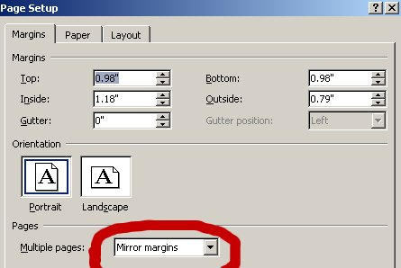
Délka příspěvku: 2, 4 nebo 6 stran (prosíme dodržet sudý počet stran)
Název příspěvku: Písmo Calibri, velikost písma 12, tučně velkým hůlkovým písmem, zarovnáno na střed.
Jména autorů, pracoviště, klíčová slova: Písmo Calibri, velikost písma 11, normální písmo, zarovnáno na střed. Pokud jsou různá pracoviště uvést odkazy u jednotlivých jmen. Uvést emailový kontakt alespoň na jednoho autora. Klíčových slov max. 5 a max. na jeden řádek.
Text příspěvku: Písmo Calibri, velikost písma 11, normální písmo, zarovnáno k oboum okrajům (justify). Text je členěn zhruba do následujících podkapitol: Úvod, Experimenty resp. Metody měření, Výsledky a diskuse, Závěr, Poděkování a Literatura, které jsou zarovnány na střed a psány velkým písmem.
Příspěvek může být napsán jak v českém tak v anglickém jazyce. Pokud je text příspěvku česky je před něj zařazeno shrnutí v anglickém jazyce v odstavci SUMMARY.
Grafy, obrázky, fotografie: můžou být jak černobílé, tak barevné. Grafy je lepší mít převedené na obrázky (např. jpg) než v excelovském formátu z důvodu aby se “nerozsypaly” při editaci. Stejně tak prosíme o nepoužívání kreslení v programu Word, ale obrázek či schéma si nakreslit v jiném programu a vložit ho do textu již jako .jpg. Popisky u grafů a obrázků nechť mají vhodnou velikost aby byly čitelné při vytisknutí sborníku na formát A5!
Literatura: Do textu se uvádí jméno autora a rok. Na konci abstraktu je seznam odkazované literatury podle seřazený podle abecedního seznamu jmen prvních autorů. Formátování viz. vzor níže.
Níže je uveden vzor abstraktu (další příklady můžete nalézt např. zde: http://cas.icpf.cas.cz/download/Sbornik_VKCAS_2011.pdf):

Porovnání organického a elementárního uhlíku v aerosolech:
město vs. pozaďová stanice

Petr VODIČKA¹, Jaroslav SCHWARZ¹, Jan NOVÁK²

¹Oddělení aerosolových studií, Ústav chemických procesů AV ČR, v.v.i., Praha, vodicka@icpf.cas.cz
²Laboratoř aerosolové chemie, Ústav studia atmosféry AV ČR, v.v.i., Praha

Klíčová slova: Atmosférické aerosoly, ECOC, PM2.5, stanice Košetice, elementární a organický uhlík

SUMMARY

Here is the English summary of presented contribution...
...
......
.........
............
...............
..................
..............
...........
........
......
...
...end of the English summary.

ÚVOD

Práce se zabývá srovnáním elementárního a organického uhlíku v atmosferických aerosolech s cílem zjistit rozdíl mezi venkovským a městským pozadí. Jelikož aerosoly obsahují složité směsi organických sloučenin, zjednodušuje se jejich analýza na skupiny látek. Pro srovnávací měření v této studii byly použity semi-online přístroje od firmy Sunset Laboratory založené na termo-optické analýze. Během analýzy se rozlišují dvě složky aerosolů, a to elementární uhlík (EC) a organický uhlík (OC). Na základě teploty během analýzy jsme dále rozlišovali 4 skupiny OC, a to na základě jejich těkavosti (OC1-nejvíce těkavé, OC4-nejméně těkavé). Vedle toho byl rozlišován tzv. pyrolitický uhlík (PC). Abychom mohli charakterizovat aerosoly typické pro městské prostředí byla prováděna dvě paralelní měření – jedno v městské zástabě a druhé na pozaďové stanici. Porovnáním měření z těchto dvou lokalit jsme zjistili, které frakce organického uhlíku jsou typické pro městské prostředí a dále o kolik se zde koncentrace liší.

MĚŘENÍ

Měření reprezentující městské aerosoly bylo uskutečněno v Praze-Suchdole v areálu ÚCHP. Toto měřící stanoviště je vzdáleno cca 200 m od silnice s provozem cca 10000 aut denně a cca 30m od zástavby domů, u kterých je předpoklad vytápění plynem. Celkově lze toto stanoviště považovat za typickou městskou obytnou zónu. Druhý měřící přístroj byl umístěn na observatoři Košetice, což je pozaďová stanice ČHMÚ pro Českou republiku. Tato stanice je lokalizována na Vysočině v zemědělská krajině mimo souvislé osídlení a mimo dosah přímých zdrojů znečištění ovzduší. Měření byla prováděna v dvouhodinových intervalech, což umožňuje dobře sledovat změny během dne za pomoci modifikovaného programu EUSAAR 2 (Cavalli a kol., 2010), jehož průběh je znázorněn v Tab.1. První kampaň byla prováděna od 15. února do 1. dubna 2010, čímž bylo reprezentována topná sezóna. Druhá kampaň pak probíhala v letním netopném období od 27. května do 30. července 2010. Celkem bylo za dané období na každém přístroji provedeno dohromady přes 1200 analýz. U obou stanovišť jsou zároveň prováděna meteorologická měření, jejichž data jsou nám také k dispozici.

Krok | Teplota [°C] | Frakce
He1 | 200 | OC1
He2 | 300 | OC2
He3 | 450 | OC3
He4 | 650 | OC4
He/Ox.1 | 500 | PC
He/Ox.2 | 550 | PC, EC*
He/Ox.3 | 700 | PC, EC*
He/Ox.4 | 850 | EC

Tab. 1: Modifikovaný program EUSAAR 2 používaný k analýze. * - hranice mezi PC a EC není pevná, protože je určena na základě transmitance laseru a určuje se pro každé měření zvlášť.

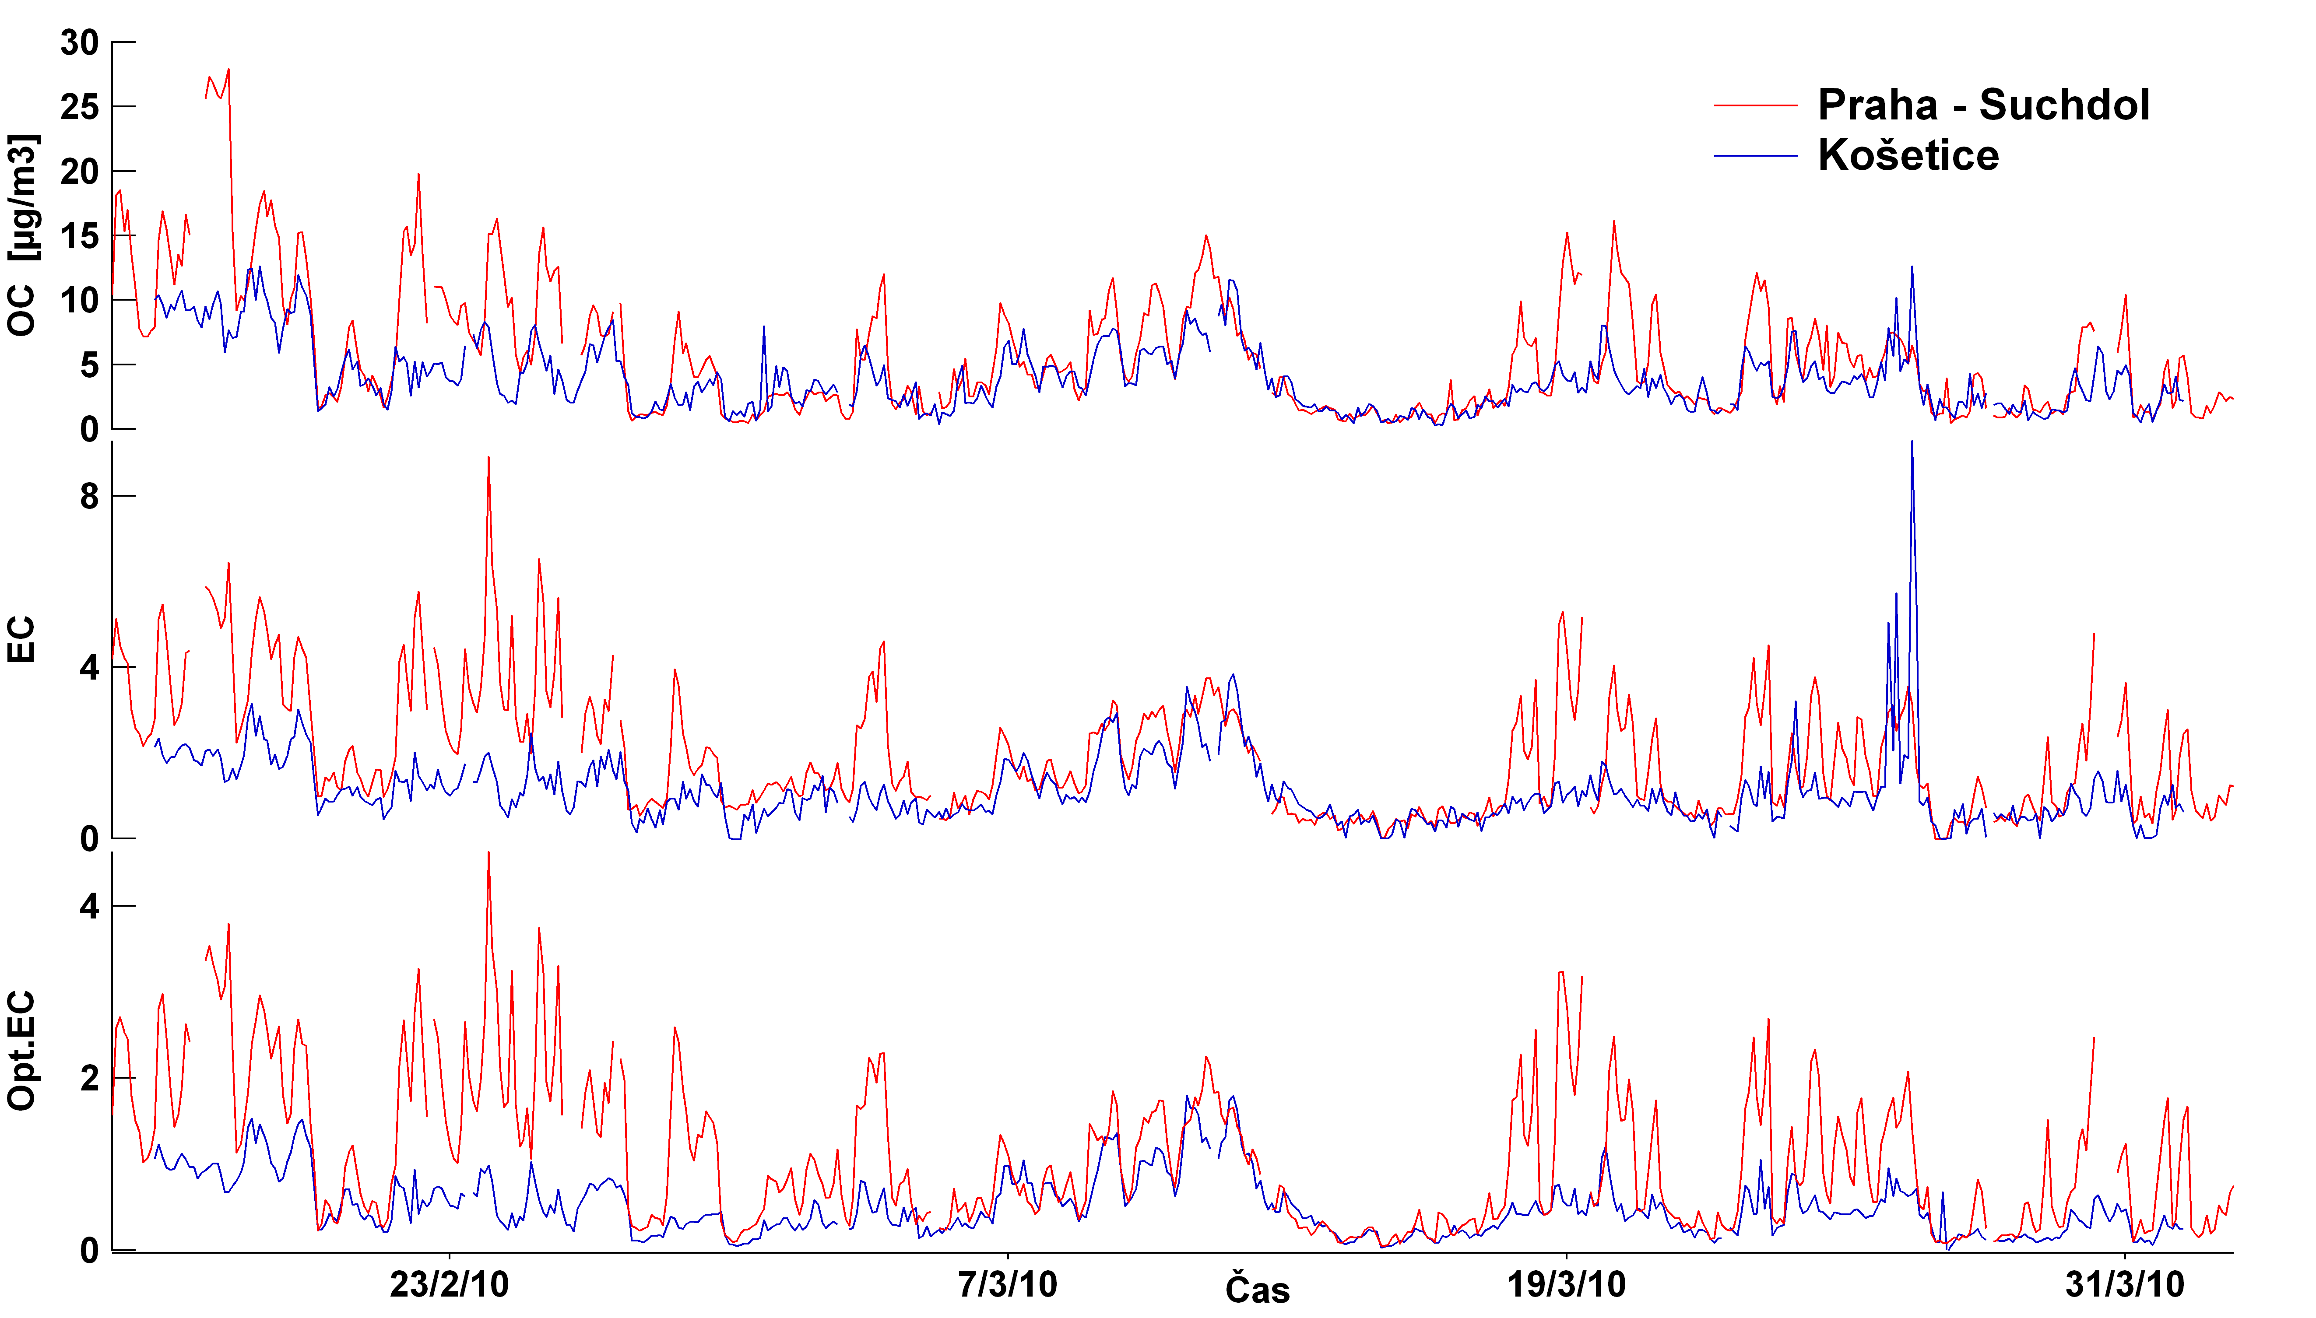

Obr. 1: Koncentrace OC a EC během první kampaně 15.2.-1.4.2010 (topná sezóna).

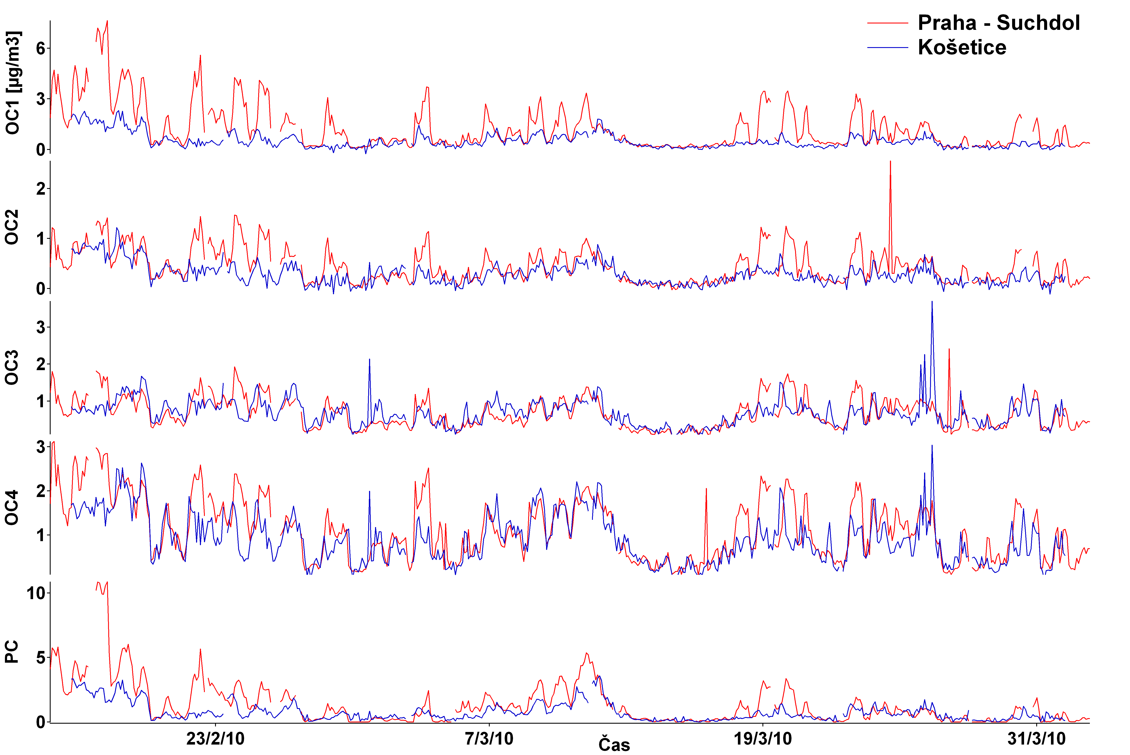
Obr. 2: Koncentrace OC podle jejich těkavosti (OC1-nejvíce těkavé, OC4-nejméně těkavé) během první kampaně 15.2.-1.4.2010 (topná sezóna).

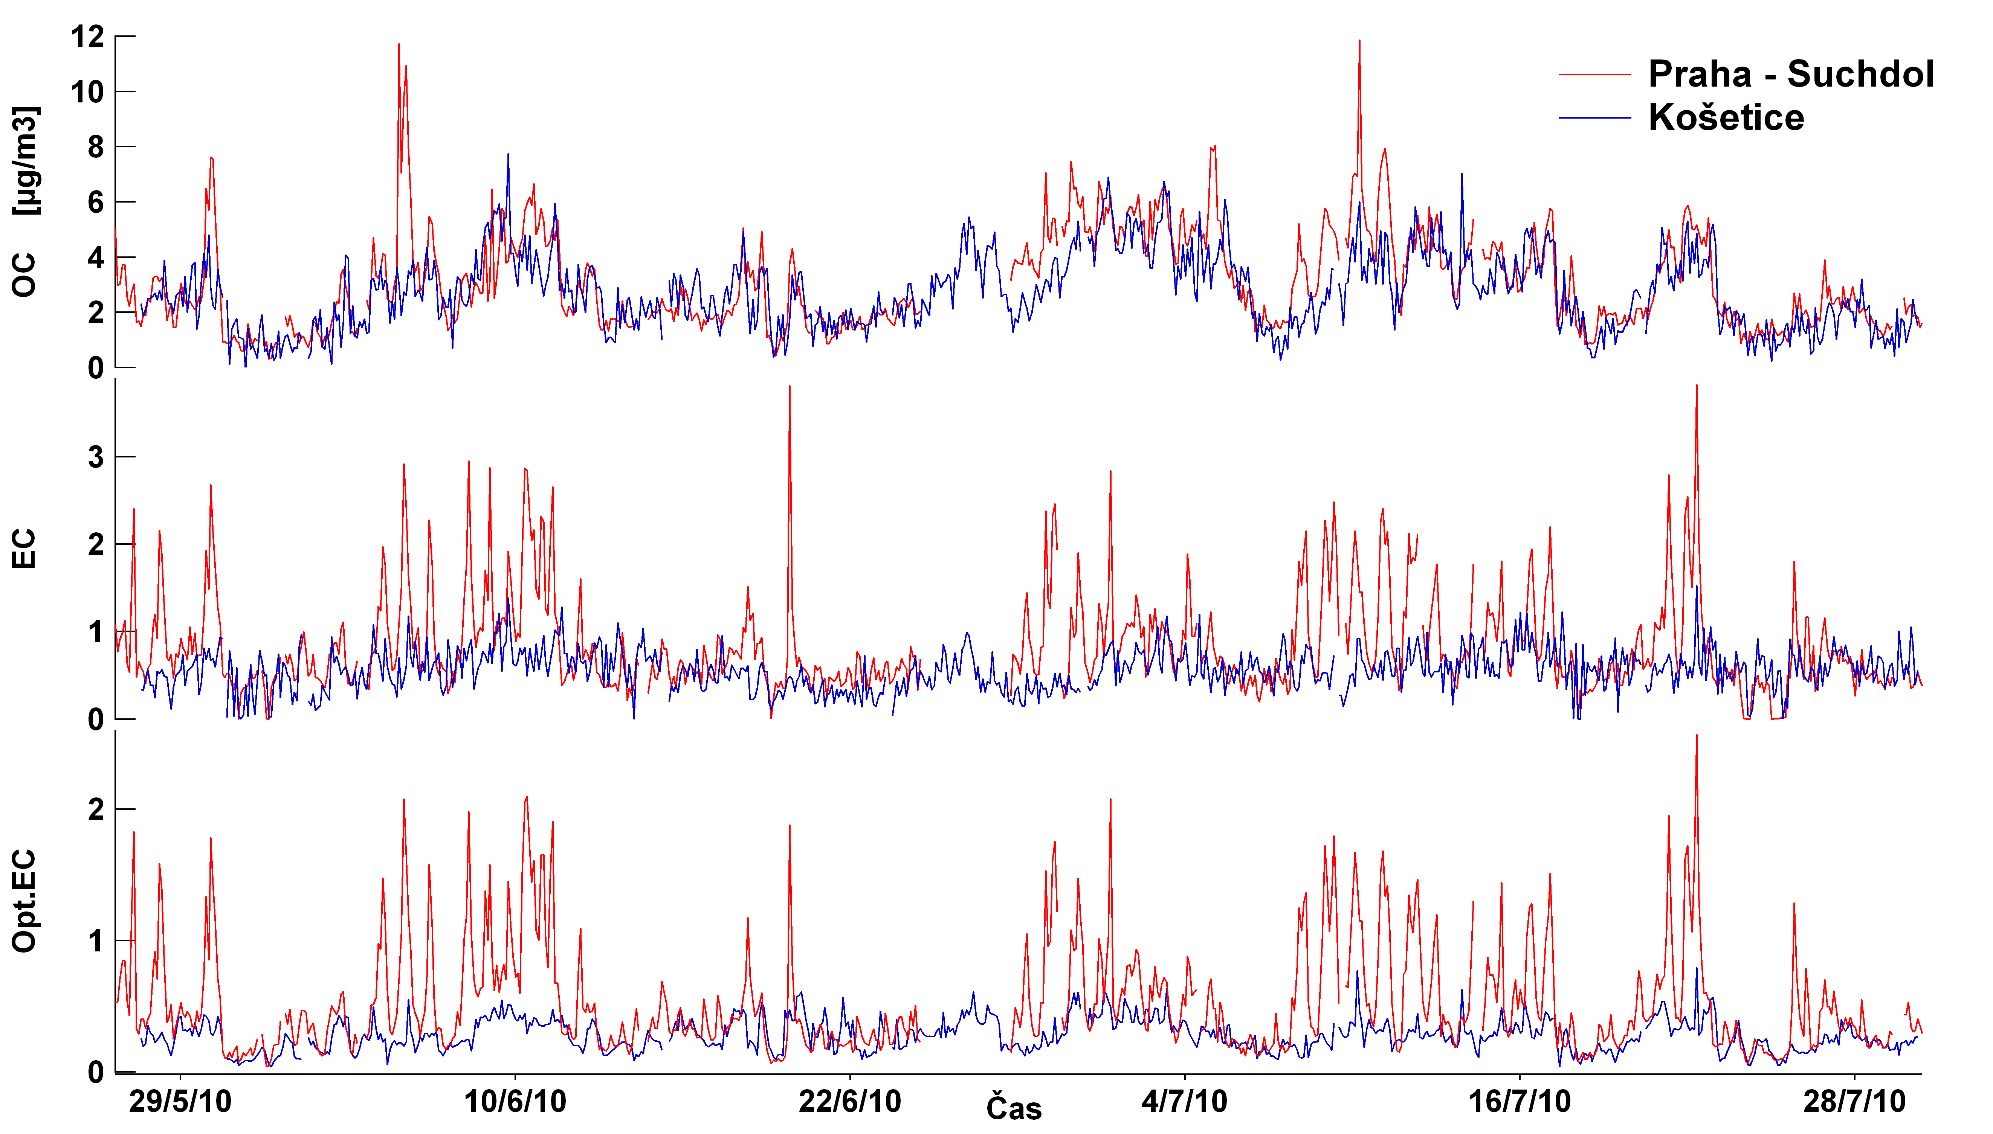

Obr. 3: Koncentrace OC a EC během druhé kampaně 27.5.-30.7.2010 (netopná sezóna).

VÝSLEDKY

Na Obr. 1 a 2 jsou znázorněny časové řady naměřených koncentrací EC, OC a složek OC podle těkavosti během první měřicí kampaně uskutečněné od 15.2. do 1.4.2010. Je to období spadající do topné sezóny. Na první pohled je zřejmé, že koncentrace v Praze –Suchole jsou v určitých periodách vyšší oproti pozaďové stanici Košetice. Z Obr.2 je pak zřejmé, že vyšší koncentrace OC tvoří zejména níže těkavé frakce OC1 a OC2 a dále PC. Koncentrace nejméně těkavých frakcí OC3 a OC4 jsou pak na obou stanovištích vyrovnané. Na Obr. 3 a 4 jsou pak koncentrační časové řady pro druhou měřicí kampaň, která probíhala během netopné sezóny v období od 27.5. do 30.7.2010. Podíly OC jsou na obou stanovištích vyrovnané, přičemž po detailnějším rozboru je vidět, že ve městě je mírně zvýšený podíl nejtěkavější složky OC1 a také nejméně těkavé složky OC4. Během netopné sezóny naopak zůstává větší rozdíl v koncentracích EC, které mají zřejmou souvislost s dopravními emisemi. Protože měření EC může být vzhledem k jeho nižším koncentracím vystaveno možnosti snadného vzniku chyb (Chow a kol.), byla koncentrace elementárního uhlíku měřena také opticky, a to měřením absorpce záření laseru na filtru. (viz Opt.EC na Obr. 1 a 3). Koncentrace Opt.EC jsou ve svém trendu prakticky totožné koncentracím EC měřenými klasickou termo-optickou analýzou a lze tak předpokládat jejich správnost. Porovnáme-li koncentrace EC a OC z obou kampaní, pak je zřejmé, že během topné sezóny jsou koncentrace téměř dvakrát vyšší, a to u obou složek. Z těchto údajů lze tedy pak nepřímo odvozovat vliv ročního období na znečištění ovzduší jak ve městě tak během dálkového přenosu na pozaďové stanici.

ZÁVĚRY

Po základním vyhodnocení bylo zjištěno, že městské prostředí je v daném období zdrojem převážně těkavějších složek organického uhlíku (OC1) a elementárního uhlíku (EC). Úroveň málo těkavých organických látek (OC4) již byla na obou stanovištích téměř stejná. Z toho lze usuzovat, že těkavé méně oxidované organické látky vznikající ve městě jsou postupně více oxidovány na méně těkavé složky aerosolů, které mohou být transportovány na větší vzdálenosti. Výše koncentrací EC a OC jsou závislé na ročním období – v topné sezóně jsou téměř dvakrát vyšší než v létě. Během netopné sezóny jsou koncentrace OC na obou stanovištích bez výrazných rozdílů. Ohledně koncentrací EC lze pak konstaovat, že na jejich množství má nezanedbatelný vliv i doprava, což lze nepřímo odvodit ze skutečnosti, že jejich množství jsou ve městě vyšší i během netopné sezóny.

PODĚKOVÁNÍ

Autoři práce děkují za podporu grantu GA ČR 205/09/2055 “Porovnání složení, regionálních profilů a typů zdrojů aerosolu měřených v letech 1994 a 2009 na pozaďové stanici ve střední Evropě”

LITERATURA

Cavalli F., Viana M., Yttri K. E., Genberg J., Putaud J.-P., Toward a standardized thermal-optical protocol for measuring atmospheric organic and elemental carbon: The EUSAAR protocol, Atmos. Meas. Tech., 3, 79-89, (2010).

